**Over子句**

Over子句用于为行定义一个窗口（window），以便进行特定的运算。可以把行的窗口简单地认为是运算符的一个行的集合。例如聚合函数和排名函数都是可以支持Over子句的运算类型。由于Over为这些函数提供了一个行的接口，所以这些函数也被称之为开窗函数（window function）。

聚合开窗函数使用Over子句提供的窗口作为上下文，对窗口中的一组值进行操作，而不是使用Group By子句提供的上下文。这样就不必对数据进行分组，还能够在同一行中同时返回基础行的列和聚合列。

如果我们想对行进行限制或分区，则可以使用Partition By子句。例如，现在不想返回所有的行，只是想返回当前用户的总价格，则可以指定Sum(val) Over(Partition By custid)

Over子句也支持四种排名函数：Row_Number(行号) ，Rank(排名)，DENSE_RANK(密集排名)，以及NTILE.

Row_Number函数用于为查询的结果集中的各行分配递增的序列号，其逻辑顺序通过Over子句中的Order By语句进行指定。

NTILE函数可以把结果中的行关联到组，并为每一行分配一个所属组的编号。NTILE接收一个表示组数量的输入参数，并要在Over子句中指定逻辑顺序。

**谓词**

T-SQL支持的谓词包括IN，Between和Like等。

IN这个谓词用于检查一个值是否与一组元素中的至少一个相等。

Between这个谓词用于检查一个值是否在指定范围内，包括两个指定的边界值。

Like这个谓词用于检查一个字符串值是否与指定模式匹配。

**NULL值**

在where子句中，如果结果需要包含NULL，则必须指定：ISNULL(字段)。因为条件查询时会过滤掉UNKNOWN的值。

**日期格式和转换，比较**

**日期格式转换**

字符串转日期格式时，强烈推荐按照语言无关性的方式来编写日期和时间字符串文字。下面列举了每种日期和时间类型的语言无关的字符串格式：

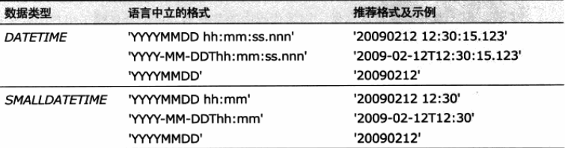

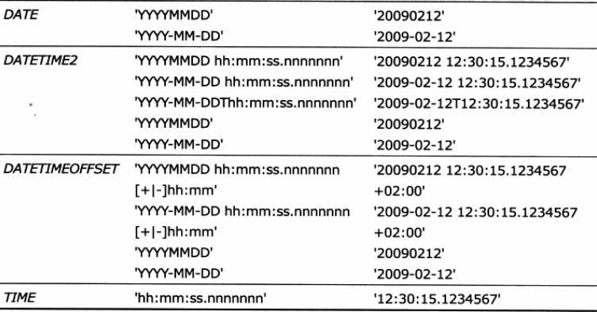

SQL语句如下：

SELECT CAST('2018-01-23T10:23:01' AS DATETIME)

--2018-01-23 10:23:01.000

SELECT CAST('20181001' AS SMALLDATETIME)

--2018-10-01 00:00:00

SELECT CAST('20000901 07:30:00' AS DATETIME2)

2000-09-01 07:30:00.0000000

SELECT CAST('19:45:00' AS TIME)

--19:45:00.0000000

**日期类型**

SQLServer2008引入了新的日期类型：DateTime2，一种比DateTime具有更大的日期范围和更好精度的日期类型；以及DATETIMEOFFSET它具有一个时区的组成部分。

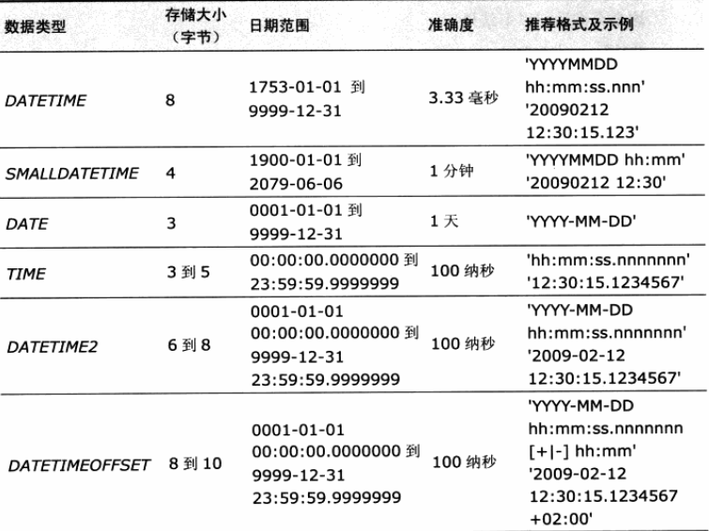

**过滤日期条件**

SQLS如果要过滤日期条件，比较自然的方法是调用Month和Year之类的函数。不过应该注意的一点是：在大多数情况下，当对过滤条件的列做了一些处理之后，就不能以有效的方式使用索引了。所以我们需要对谓词进行调整，以便对过滤条件中的列进行处理。如下所示：

